ОГСКОУ «Илирская школа-интернат»

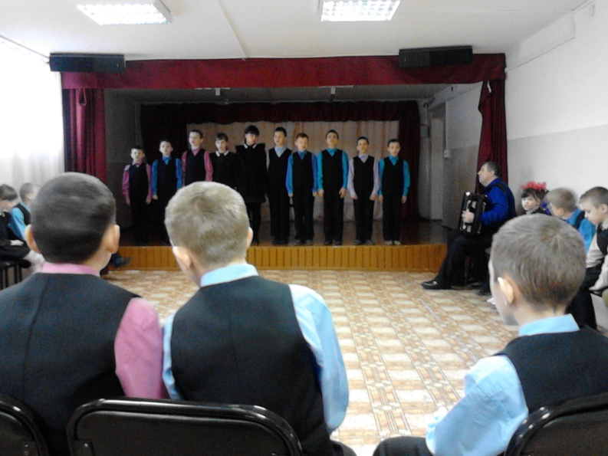

Подготовил и провел
Кузнецов В.В.
Дата: 04.03.2014г.

с.Илир, 2014г.

Конкурс «Песенный марафон»

Подсказка к песне: Листопад!
Лес осенний конопат.
Налетели конопушки,
Стали рыжими опушки.
Ветер мимо пролетал,
Ветер лесу прошептал: -
Ты не жалуйся врачу,
Конопатых я лечу:
Все рыжинки оборву,
Побросаю их в траву.
Исполнение песни: «Падают листья» 2 класс
Подсказка к песне: Я большой любитель санок.
Встану утром спозаранок,
Обзвоню своих ребят
И девчонок – всех подряд.
Будем вместе веселиться-
Нужно только вниз скатиться.
Если есть у снега корка -
Всё, тогда готова… (горка)
Исполняется песня: «Горка» 2 класс
Подсказка к песне: Красна ягода родилась,
Пчелка на нее садилась,
Тут Топтыгин приходил,
И Мишутку угостил.
А в саду у нас Марина
Тоже соберет … (Малину).
Исполняется песня «По малину в сад пойдем» 3 класс
Подсказка к песне: О бравом солдате скажите хоть слово,
Он слишком любил эту жизнь.
Была б его воля, вернулся бы снова,
Что б верой и правдой служить. (Бравые солдаты)
Исполняется песня «Бравые солдаты» 3 класс
Подсказка к песне: Он защищает поле ржи,
И рощу, и дубраву.
Оберегает рубежи
Далекая застава.
А долг военного такой:
Хранить покой и твой, и мой. (Пограничник)
Исполняется песня «Пограничник» 4 класс
Подсказка к песне: Генералом стану я!
Пусть сейчас я непоседа –
То теперь мечта моя!
И пойду тогда, друзья,
Я в военный институт.
Там я занят буду делом –
Все науки изучать!
Там меня научат смело
Всех на свете защищать!
А погоны на рубашке,
Тёмный кожаный ремень,
И ботинки, и фуражку
Чистить будет мне не лень!
И все девочки задорно
Улыбаться будут мне.
Пусть я маленький ерошка,
Пусть я взрослым не чета!
Вот такая вот немножко
Защищать страну мечта!
Исполняется песня «Защитник Отечества» 4 класс
Подсказка к песне: Есть у радости подруга
В виде полукруга.
На лице она живёт.
То куда-то вдруг уйдёт,
То внезапно возвратится.
Грусть - тоска её боится! (Улыбка)
Исполняется песня «Улыбка» Хор «Соловушка»
Исполняется песня «Вместе весело шагать» Хор «Соловушка»

